江西师范大学计算机信息工程学院学生实验报告三
专业 数据科学与大数据技术 姓名 唐璟玥 学号 201926205028 日期 2021/3/23
课程名称 | 计算机操作系统 | 实验室名称 | X4313
实验名称 | 优先级调度
指导教师 | 张练兴 | 成绩
- 实验目的
CPU进程调度遵循先来先服务（FCFS）的形式，同时也可以根据进程的优先级来进行控制。就绪队列中优先级最高的进程最先被调度进入CPU执行。本次实验要求模拟非抢占式优先级进程调度算法（Non-preemptive process scheduling），进一步了解进程调度。
- 实验原理和内容
（1） 实验内容
模拟进程调度中的非抢占式优先级进程调度算法
（2） 实验原理
编写并调试一个模拟的进程调度程序，采用非抢占式优先级进程调度（Non-preemptive process scheduling）的方式进行CPU调度。每个进程有一个进程控制块（PCB）表示。进程控制块可以包含以下信息：ID、进程名、优先级，到达就绪队列时间、执行时间、开始时间、完成时间、周转时间和带权周转系数等等。进程的ID、进程名、优先级，到达时间及执行时间通过输入获取，而开始时间、完成时间、周转时间及带权周转系数需要通过非抢占式优先级进程调度算法和各时间点之间的关系进行计算得到的。进程进入CPU运行的顺序是由就绪队列中进程的优先级所决定的，优先级越高，进程越快进入CPU运行。
- 实验步骤
- 先定义结构体
typedef struct data
{
int hour;
int min;
}time;

//进程结构体
typedef struct link_node
{
int id;//编号
char name[20];//进程名字
int good;//优先级
time arrive;//到达就绪队列时间
int zx;//执行时间
time start;//开始时间
time finish;//完成时间
int zz;//周转时间：完成时间-到达就绪队列时间
float zzxs;//带权周转系数=周转时间/执行时间
struct link_node *next;
}node;

//队列
typedef struct
{
node *front;//头节点出
node *rear;//尾结点进
}queue;

- 再声明函数
//函数声明
queue *input(queue *cc);
queue *insert(queue *cc,node *x);
queue *dele(queue *cc);
void youxian(queue *cc);
void output(queue *cc);

- 写入主函数
int main()
{
queue *me;
me=init();
printf("初始化成功！\n");
me=input(me);
youxian(me);
output(me);
return 0;
}

- 程序及运行结果（或实验数据记录及分析）
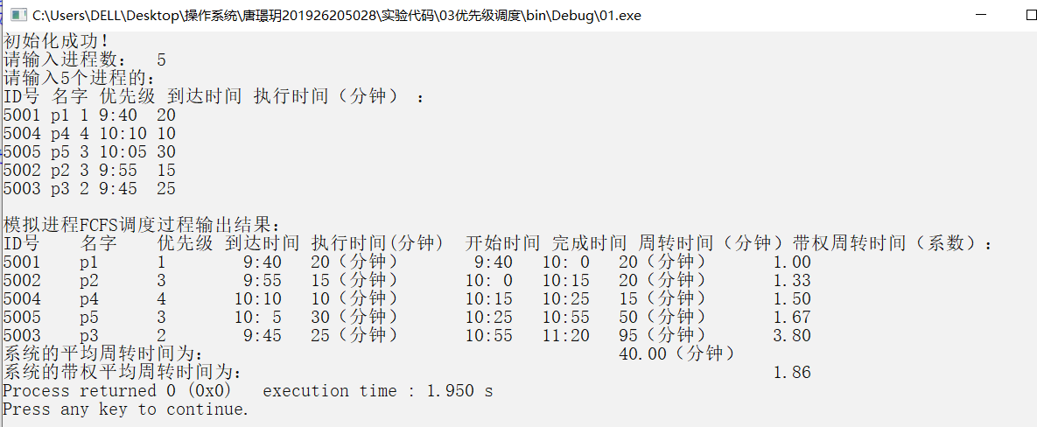
运行结果：

在本次实验的过程中，加深了对上一次实验的认识。与上一次实验相比，在结构体中多增加了一个good变量，表示就绪队列的优先级。所以在输入和输出的函数中也需要增加一些代码，去进行good信息的读入和输出。
同时，在初始化，删除和按到达时间插入不变的情况下，需要改变的就是进程调度的算法，使得在就绪序列等待运行的程序可以按照优先级由大到小的顺序进行重新排序。这个地方我选择使用了冒泡排序。
首先我们先得确认第一个程序是不需要按照优先级排序的，因为第一个进程不存在竞争关系。所以不论第一个的优先级，可以直接确认到达时间和周转系数等信息。从第二个进程开始，我们需要找到前一个在执行时，后面进程的就绪序列。就绪序列的初始即为reastart默认为p(p每一轮都会往后循环)，末尾就是直到最后一个进程或者此进程之后的后续进程到达时间晚于此进程的结束时间。这样的话后续进程即无需等待，而就绪序列就此找到头尾。
接着就是对就绪序列内的链表结点进行优先级的从大到小的排序。这里我选择了冒泡排序。定义了一个标志title初始值为1，当title进入循环内，先被改为0，之后如果进行了交换（交换的条件是：此进程的good和next进程的good进行比较，如果后一个进程的good更大，则需要交换，前移）的话则title改成1。如果一轮循环下来没有交换的过程，那么就跳出循环，完成排序。如果还有交换，则需要进行下一轮循环进行再一次验证查找。
在进行了冒泡排序后，需要对已经排序完全的链表剩余信息进行补全。和上一次的实验一样，判断每一个进程的开始时间究竟是上一个的结束时间还是自己的到达时间。然后计算自己的到达时间，周转时间，周转系数等等信息。
最后将所有内容和上一次实验一样进行输出。

本次实验遇到的问题：
- 考虑交换究竟是将链表里的信息进行交换，还是用指针的指向进行交换。在多次尝试后无法实现第二种功能，只是先了链表内部信息的交换。希望有机会在后续的时间里能继续完成结构体的交换。
- 在冒泡排序的过程中，考虑到整体究竟是从小到大还是从大到小排序。如何控制排序的跳出循环。以及在排序过程中忘记了将reastart和p一同进行后移，导致了实验课上只进行了一轮循环出现了错误。
- 在思考优先级的算法实现中，对于就绪序列的始末的控制不是很清晰，所以和同学讨论过后，才明晰了此次实验的核心思想。
- 总结
本次实验采用了优先级调度的思想。在FCFS算法的基础上，增设了good优先级的排序思想。在此次实验的过程中，我深入理解了进程调度的核心思想。学会考虑了进程调度过程中第一个进程与其他进程不同的考虑方法，以及其他进程在判断了是否划在就绪序列内后，如何进行优先级的排序。希望在以后的学习过程中，能够多多复习进程调度的算法，争取在课后将这些知识内化于心。

